1.Korzystając ze słownika i podręcznika Przetłumaczcie na język niemiecki nazwy przedmiotów szkolnych. To są rzeczowniki, piszcie je dużą literą. Rozdział 3. Schule, temat: Schulfächer

1. język niemiecki – ______________________
2. chemia – _________________________
3. historia – _________________________
4. język angielski – ______________________
5. fizyka – __________________________
6. matematyka – __________________________

- Zapoznajcie się z planem lekcji Michaela i napiszcie po polsku jakie przedmioty ma on we środę.
 | Montag | Dienstag | Mittwoch | Donnerstag | Freitag
7.30-8.15 | Deutsch | Französisch | Geschichte | Geographie | Englisch
8.15-9.00 | Deutsch | Mathematik | Latein | Deutsch | Chemie
9.15-10.00 | Latein | Physik | Englisch | Latein | Geschichte
10.00-10.45 | Wirtschaftskunde | Musik | Mathematik | Biologie | Französisch
11.00-11.45 | Chemie | Sozialkunde | Französisch | Mathematik | Religion
11.45-12.30 | Mittagspause | Mittagspause | Mittagspause | Mittagspause | Mittagspause
12.30-13.10 | Biologie | Deutsch | Sport | Informatik | Mathematik
13.10-13.55 | Englisch | Religion | Sport | Informatik | Kunst

- Napiszcie nazwy dni tygodnia z polskim tłumaczeniem. Dni tygodnia są w zeszycie.

4. Ułóżcie zdania z podanych wyrazów. Czasownik haben jest nieregularny. Odmianę macie w zeszycie.

- haben – du – ein Haustier ?
- Daniel – ein Bruder – eine Schwester – haben – und

- wir – eine Katze – haben

- haben – ich – ein Opa – eine Oma – und

- Geschwister – ihr – Wie viele – haben?

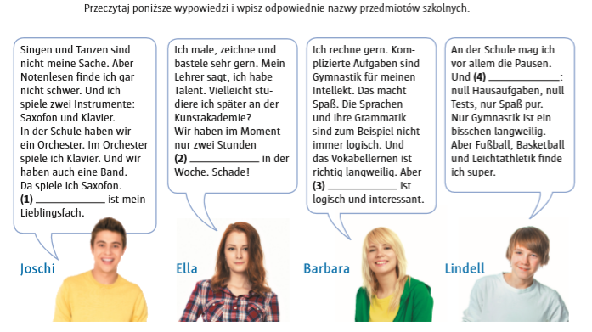
Joschi –
Ella –
Barbara –
Lindell -

